E2 : ÉPREUVE DE TECHNOLOGIE
SOUS-ÉPREUVE E 21

ANALYSE ET DIAGNOSTIC

- Unité U 21 –

MANITOU MANISCOPIC 634.120 - LSU

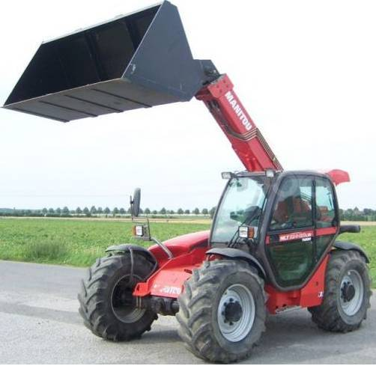

DOSSIER RESSOURCE

- DOSSIER RESSOURCE : Identifié DR, numéroté DR 1/7 à DR 7/7

Ne rien inscrire dans ce dossier ; celui-ci ne sera pas lu par les correcteurs au moment de la correction

1406-MMBT21 | Baccalauréat Professionnel |  | Session 2014 |  | U 21
MAINTENANCE DES MATÉRIELS  Option B : travaux publics et manutention |  |  |  |  | DR  1 / 7
E2 Épreuve de technologie  Sous-Épreuve E21 Analyse et diagnostic |  | Durée : 3 h |  | Coef. : 1,5

Nomenclature schéma hydraulique | AC Accumulateur  BA Bloc accumulateur  CA Crépine d'aspiration  CR(O) Crochet de remorquage (option)  CSP Clapet de sécurité piloté  D Distributeur  EA Elément accessoire  EA (O) Elément Accessoire (option)  EE Elément d'entrée  EF Elément de fermeture  El Elément d'inclinaison  EL Elément de levage  ET Elément de télescopage  EVAA (O) Electrovanne accessoire arrière (option)  EVP (O) Electrovanne de pilotage (option)  EVTDF (O) Electrovanne tête de flèche (option)  FDAR Frein disque arrière  FDAV Frein disque avant  FEMS Filtre têtes EMS  FR Filtre retour  M Moteur thermique Régime au ralenti 930 tr/mn +20/0 Régime nominal en charge 2200 tr/mn Régime maxi à vide 2360 tr/mn  MA Manipulateur  MC Maitre cylindre  N Niveau  P Pompe hydraulique  PAAR (O) Prise accessoire arrière (option)  PAAV Prise accessoire avant  PAAV (O) Prise accessoire avant (option)  PCR Pompe circuit refroidissement  PD Pompe direction  PFR Prise freinage remorque intégrée a la VAFR
Nomenclature schéma hydraulique | PP Prise de pression  PRES Pressostat  PRES (O) Pressostat (option)  PRF (O) Prise retour de fuite (option)  R Réservoir hydraulique  RH Refroidisseur huile  RLF Réservoir liquide de frein  SC Sélecteur de circuit  SCFR Sélecteur de circuit freinage remorque  SD Sélecteur de direction 3 positions Position 1 braquage court Position 2 braquage roues avant Position 3 braquage crabe  VAFR Valve de freinage de remorque  VAl (O) Valve d'isolation (option)  VASF (O) Valve de suspension de flèche Ev (51) électrovanne (solénoïde 1) Ev (52) électrovanne (solénoïde 2)  VC Vérin de compensation  VCI Valve coupure inclinaison  VDAR Vérin de direction arrière  VDAV Vérin de direction avant  VI Vérin d'inclinaison  VL Vérin de levage  VRP Valve de régulation de pression  VS Valve de sécurité  VT Vérin de télescopage  VVT (O) Vérin verrouillage tablier (option) DE 60x45 C 183

Contrôle et réglage des pressions de pompe | Contrôle et réglage de la pression d'attente (stand-by) (correspond également au réglage du régulateur FR)  - Brancher le manomètre numérique (0-600 bar) sur la prise test du distributeur (Fig. C).  - Installer le compte-tours.  - Démarrer le moteur thermique et le laisser tourner au ralenti.  - Sans faire de mouvements hydrauliques contrôler la pression d'attente : 19 bar ± 1.  - Si la pression d'attente n'est pas correcte, agir sur la vis de réglage FR 1 (Fig. D) de la pompe principale. Serrer la vis pour augmenter la pression, desserrer la vis pour la diminuer. (Pour info : 1 tour équivaut ± 16 bar)  - A l'aide du compte-tours, vérifier le régime ralenti du moteur :930+20 tr/min.  - Le régler si besoin.  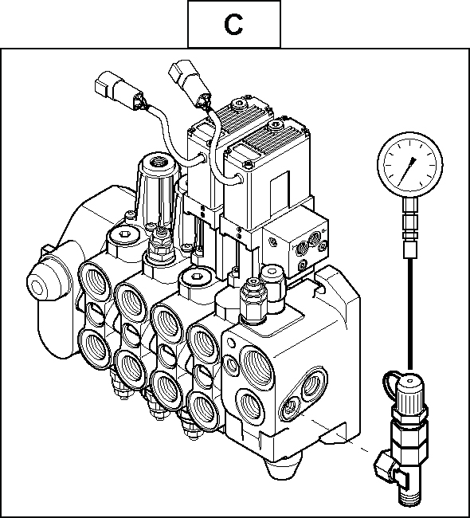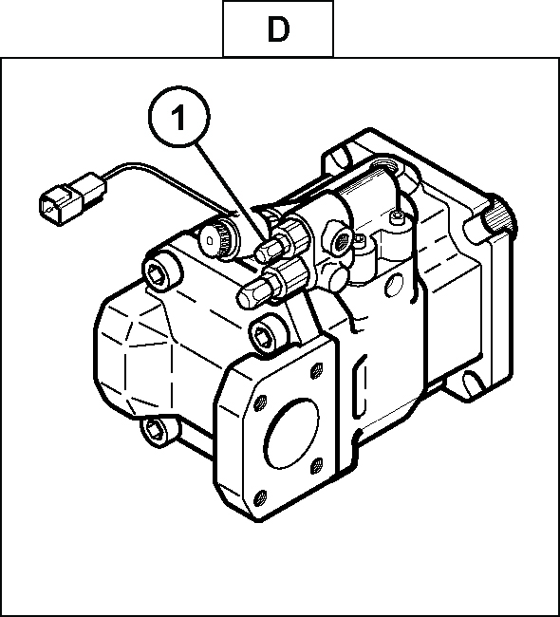  Têtes E.M.S.  Contrôle de la valve DR (Pression maxi de la pompe principale LS)  Nota : dans le système DDIC, la limitation de pression maximale du circuit hydraulique s’effectue sur le limiteur de pression LS du distributeur SX14. Ne pas détarer le régulateur DR de la pompe.  - Brancher le manomètre de 0-600 bar sur la prise test (Fig. H).  - Moteur au régime maximum, actionner le bouton poussoir (circuit accessoire) du manipulateur.  - Serrer la vis de réglage 1 (Fig. H) pour sur-tarer le limiteur principal du distributeur.  - Vous devez lire 290 bar au manomètre.  - Dans le cas contraire, agir sur la vis de réglage 2 (Fig. I) de la pompe principale  - Serrer pour augmenter la DR, desserrer pour diminuer la DR. (Pour info : 1 tour équivaut ± 50 bar)  - À la fin de l’opération, retarer le limiteur principal du distributeur 1 (Fig. H) à 270 bar ± 5.  Les valeurs inscrites ou de réglages des limiteurs de pression correspondent à une valeur lue sur la prise PP

 | 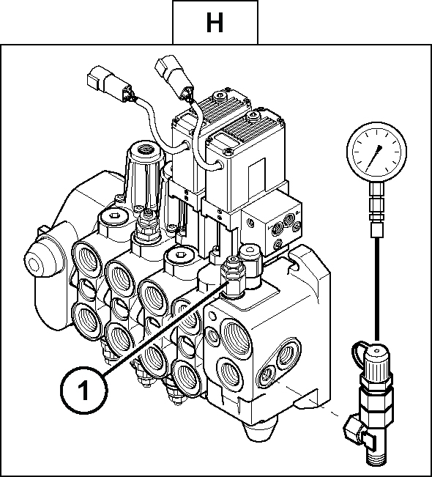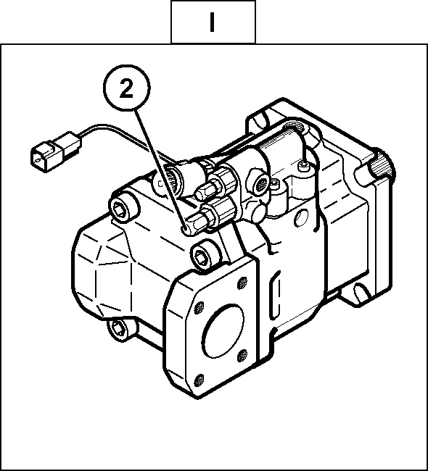
Manipulateur JSM | Il est obligatoire pour démarrer l’engin de mettre l’interrupteur de boite de vitesse au neutre.

Fonctionnement des Têtes EMS  Fon | DESCRIPTION DE FONCTIONNEMENT DES TETES E.M.S  Le module de commande électrohydraulique se compose d’un boîtier électronique (1), d’un étage de transformation électrohydraulique (2) et d’une interface mécanique (4).  La carte électronique analogique (5) module le courant envoyé vers les valves électrohydrauliques proportionnelles (3) afin que la position du piston de commande (6) mesurée par le capteur linéaire (7) corresponde à la consigne de commande reçue, le capteur (7) est réglable grâce à une vis et une Led (14). Chaque valve électrohydraulique (3) est en liaison avec une chambre (8) du piston de commande. La quantité de fluide hydraulique qu’elle envoie déplace le piston de commande de la valeur requise par l’asservissement. La pression du fluide qui s’installe dans la chambre (8) du piston de commande dépend de l’effort extérieur qui s’oppose au déplacement du piston (6).  L’interface mécanique (4) ajuste le module de commande sur la face latérale du distributeur hydraulique. Il est centré par la bague (9) et maintenu par deux vis de fixation. Le canal transversal (11) alimente en fluide les valves électrohydrauliques, le canal (12) assure le drainage de l’installation. Une bride de raccordement sur la face latérale du premier module permet de connecter l’ensemble des modules raccordés entre eux à la source extérieure de pression réduite. La vis (10) relie le piston de commande (6) et le tiroir du distributeur.  En phase démarrage, les têtes EMS ne sont pas alimentées.  Le dispositif de rappel (13) assure le retour au neutre de tout l’équipage mobile.  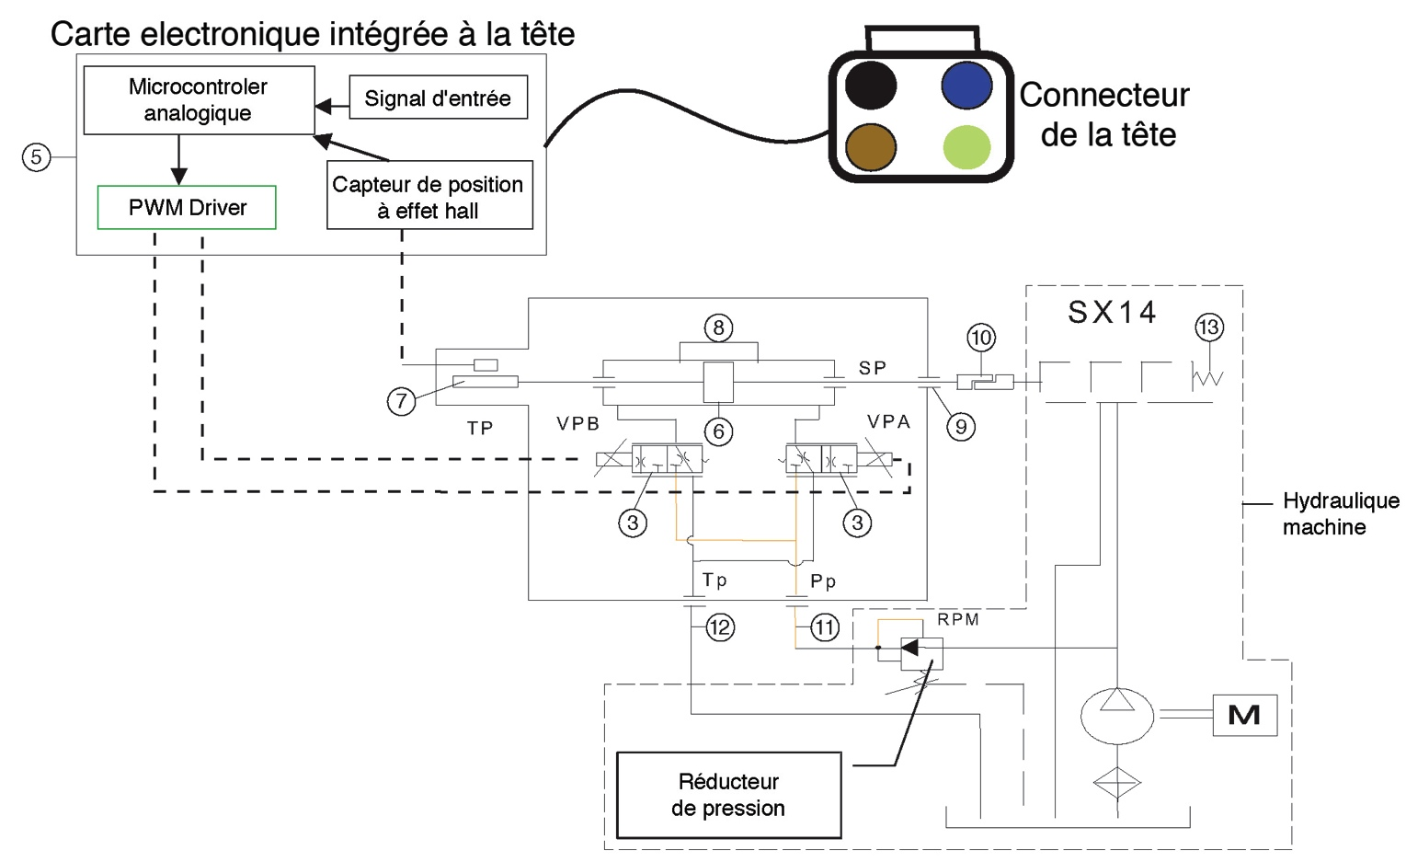  Vue simplifiée de la pompe hydraulique  Simplification du bloc BA

Nomenclature Electrique

Repère | Type | Désignation
A1 |  | Unité de contrôle Électronique ECU RC2
A2 |  | Manipulateur électroproportionnel
A3 |  | Autoradio (option)
A4 |  | ECM Moteur
A5 |  | Module MCS (potentiomètre)
A6 |  | Horloge
A8 |  | Unité de contrôle électronique ECU
A9 |  | Module Murphy
A10 |  | Module Niveau de carburant
A11 |  | Module température eau moteur
A12 |  | Module horamètre / compte tours
B1 |  | Temporisation 3,5s ± 0,5
B2 |  | Afficheur de vitesse
B3 |  | Capteur alignement roues avant
B4 |  | Capteur alignement roues arrière
B5 |  | Haut parleur gauche
B6 |  | Haut parleur droit
B7 |  | Capteur de pression admission air
B8 |  | Capteur de pression combustible
B9 |  | Capteur de vitesse primaire
B10 |  | Capteur de vitesse secondaire
B11 |  | Capteur de pression d’huile moteur
E1 | E | Clignotant arrière droit
E2 | E | Clignotant avant droit
E3 | E | Clignotant arrière gauche
E4 | E | Clignotant avant gauche
E5 | E | Feu de stop gauche
E6 | E | Feu de stop droit
E7 | E | Feu de position arrière droit
E8 | E | Feu de position avant droit
E9 | E | Feu de position arrière gauche
E10 | E | Feu de position avant gauche
E11 | E | Feu de croisement avant gauche
E12 | E | Feu de croisement avant droit
E13 | E | Feu de route avant gauche
E14 | E | Feu de route avant droit
E15 | E | Phare de travail arrière droit
E16 | E | Phare de travail arrière gauche
E17 | E | Phare de travail avant gauche
E18 | E | Phare de travail avant droit
E19 | E | Gyrophare
E20 | E | Feu de recul gauche
E21 | E | Plafonnier
E22 | E | Feu de recul droit
E23 | E | Feu antibrouillard arrière gauche
E24 | E | Feu antibrouillard arrière droit

Repère | Type | Désignation
E25 | E | Phare de travail gauche sur flèche (option)
E26 | E | Phare de travail droit sur flèche (option)
E27 | E | Éclairage de plaque arrière (option)
F1 | Fusible | Alimentation ECU RC2/2 (7.5A)
F2 | Fusible | Phares de travail arrière (15A)
F3 | Fusible | Essuie glace arrière, toit et latéral (10A)
F4 | Fusible | Murphy / relais préchauffage / sonde présence eau gasoil (10A)
F5 | Fusible | Gyrophare (7.5A)
F6 | Fusible | Alignement de roues (5A)
F7 | Fusible | Système sécurité (10A)
F8 | Fusible | Inverseur + interrupteur coupure transmission (15A)
F9 | Fusible | Témoins / avertisseur de défaut / modules (5A)
F10 | Fusible | Avertisseur / stop (15A)
F11 | Fusible | Phares de travail sur flèche (option) (15A)
F12 | Fusible | Clignotants (10A)
F13 | Fusible | Ventilation (30A)
F14 | Fusible | Prise allume cigare (25A)
F15 | Fusible | Libre (25A Max)
F16 | Fusible | Climatisation (option) (10A Max)
F17 | Fusible | Libre (15A Max)
F18 | Fusible | Phares de travail avant (15A)
F19 | Fusible | Dégivrage vitre arrière (option) (15A Max)
F20 | Fusible | siège pneumatique (option) (10A)
F21 | Fusible | Essuie glace avant / lave glace (10A)
F22 | Fusible | Libre (15A Max)
F23 | Fusible | Feux de position droit / éclairage tableau de bord (7.5A)
F24 | Fusible | Feux de position gauche (7.5A)
F25 | Fusible | Clignotants droit (7.5A)
F26 | Fusible | Clignotants gauche (7.5A)
F27 | Fusible | Feux de croisement / témoin feu de croisement / option antibrouillard arrière(15A)
F28 | Fusible | Feux de route / témoin feux de route (15A)
F29 | Fusible | Warning / plafonnier / option (15A)
F30 | Fusible | Commutateur éclairages (25A)
F31 | Fusible | Démarreur / coupure (20A) /alimentation manipulateur
F32 | Fusible | Modules électroproportionnels (3A)
F33 | Fusible | Prise Diagnostic (1A) (option)
F34 | Fusible | ECM moteur (30A)
F35 | Fusible | Fusible prise diagnostic (5A)
F40 | Fusible | Puissance (40A)
F41 | Fusible | Puissance (40A)
F42 | Fusible | Préchauffage (80A)
F43 | Fusible | Alternateur (80A)
G1 | G | Batterie 12V
G2 | G | Alternateur 75A
H11 | Témoin | Témoin alignement roues avant

Repère | Type | Désignation
H14 | Témoin | Témoin alignement roues arrière
H15a | Témoin | Éclairage module horamètre/compte tours
H15b | Témoin | Éclairage module horamètre/compte tours
H16 | Témoin | Éclairage module température eau moteur
H17 | Témoin | Éclairage module niveau carburant
H19 | Témoin | Éclairage interrupteur ventilateur
H20 | Témoin | Éclairage horloge
H21 | Témoin | Éclairage allume cigare
K0 | Relais | Relais climatisation (option)
K1 | Relais | Libre
K2 | Relais | Relais coupure transmission
K3 | Relais | Libre
K4 | Relais | Libre
K5 | Relais | Avertisseur défaut machine
K6 | Relais | Libre
K7 | Relais | Sécurité surcharge
K8 | Relais | Sécurité démarrage
K9 | Relais | Centrale clignotante / warning
K10 | Relais | Module de sécurité surcharge
K15 | Relais | Coupure alimentation manipulateur
K16 | Relais | Préchauffage
K17 | Relais | Module témoins
K19 | Relais | Module de coupure de transmission
M1 | M | Démarreur
M2 | M | Essuie glace avant
M3 | M | Lave glace
M4 | M | Essuie glace toit
M5 | M | Avertisseur sonore
M6 | M | Ventilateur
M7 | M | Avertisseur marche arrière (option)
M8 | M | Essuie glace arrière
M10 | M | Essuie glace latéral
M11 | M | Compresseur siège pneumatique (option)
P1 | P | Horamètre / Compte tours
P2 | P | Jauge carburant
P3 | P | Température eau moteur
R1 | R | Résistances de préchauffage
R2 | R | Jauge carburant
R4 | R | Dégivrage vitre arrière
R6 | R | Module commande proportionnel accessoire
R7 | R | Module commande proportionnel télescope
R8 | R | Résistance allume cigare
R9 | R | Sonde présence eau gasoil
R10 | R | Résistance 120 ohms
S1 | S | Contacteur à clef

Repère | Type | Désignation
S2 | S | Inverseur marche avant / arrière
S4 | S | Liquide de frein
S5 | S | Colmatage filtre à air
S7 | S | Contacteur frein à main
Repère | Type | Désignation
S8 | S | Commutateur essuyage avant et arrière + lave glace
S9 | S | Avertisseur
S10 | S | Interrupteur alignement de roues
S11 | S | Interrupteur feux de détresse
S12 | S | Pression huile transmission
S13 | S | Commutateur Éclairages/clignotants/klaxon
S13a | S | Feux de position
S13b | S | Feux de croisement / feux de route
S13c | S | Clignotants
S14 | S | Interrupteur limitation vitesse remorque
S15 | S | Interrupteur phares de travail
S16 | S | Contacteur stop
S17 | S | Température huile transmission
S18 | S | Interrupteur phares travail flèche (option)
S19 | S | Interrupteur gyrophare
S20 | S | Interrupteur essuie glace arrière / toit
S21 | S | Interrupteur ventilateur
S22 | S | Jauge de contrainte
S23 | S | Colmatage filtre hydraulique
S24 | S | Capteur de température admission air
S25 | S | Contacteur coupure transmission pédale
S26 | S | Interrupteur coupure transmission
S28 | S | Interrupteur dégivrage vitre AR (option)
S29 | S | Interrupteur antibrouillard arrière (option)
S30 | S | Pression direction
S32 | S | Capteur de température liquide de refroidissement
S38 | S | Capteur de vitesses
S39 | S | Interrupteur siège pneumatique (option)
S40 | S | Allume cigare
S41 | S | Contacteur siège
S42 | S | Interrupteur neutralisation des mouvements
V1 | V | Diode
V2 | V | Diode (uniquement pour TUV)
V3 | V | Diode (LED) témoin de charge batterie
V4 | V | Diode (LED) témoin pression huile moteur
V5 | V | Diode (LED) témoin température eau moteur
V6 | V | Diode (LED) témoin colmatage filtre air / huile
V7 | V | Diode (LED) témoin de pression huile transmission
V8 | V | Diode (LED) témoin température huile transmission
V9 | V | Diode (LED) témoin de liquide de frein
V10 | V | Diode (LED) témoin de frein à main
V11 | V | Diode (LED) témoin de clignotant /warning

Repère | Type | Désignation
V12 | V | Diode (LED) témoin de feux de position
V13 | V | Diode (LED) témoin de feux de croisement
V14 | V | Diode (LED) témoin de feux de route
V15 | V | Diode (LED) témoin défaut direction
V16 | V | Diode (LED) témoin rouge défaut moteur
V17 | V | Diode (LED) témoin orange défaut moteur
V18 | V | Diode (LED) témoin orange préchauffage moteur
Y2 | Électrovalve | Électrovalve marche avant boite de vitesses (basse)
Repère | Type | Désignation
Y3 | Électrovalve | Électrovalve marche arrière boite de vitesses
Y5 | Électrovalve | Électrovalve proportionnelle pompe hydraulique
Y6 | Électrovalve | Électrovalve proportionnelle accessoire
Y7 | Électrovalve | Électrovalve proportionnelle télescope
Y11 | Électrovalve | Électrovalve marche avant boite de vitesses (haute)
Y12 | Électrovalve | Électrovalve 3 boite de vitesses
Y13 | Électrovalve | Électrovalve 2 boite de vitesses
Y14 | Électrovalve | Électrovalve 1 boite de vitesses
Y15 | Électrovalve | Électrovalve neutralisation mouvements
Y16 | Électrovalve | Injecteur électronique 1
Y17 | Électrovalve | Injecteur électronique 2
Y18 | Électrovalve | Injecteur électronique 3
Y19 | Électrovalve | Injecteur électronique 4
Y20 | Électrovalve | Solénoïde de la pompe d’injection
Y21 | Électrovalve | Soupape électronique de décharge
A | Connecteur | Tableau fusibles / relais (prise 13 plots) X41
B | Connecteur | Tableau fusibles / relais (prise 13 plots) X40
C | Connecteur | Tableau fusibles / relais (prise 13 plots) X39
D | Connecteur | Tableau fusibles / relais (prise 6 plots) X37
E | Connecteur | Tableau fusibles / relais (prise 8 plots)
F | Connecteur | Tableau fusibles / relais (prise 8 plots)
G | Connecteur | Tableau fusibles / relais (prise 21 plots + prise 1 plot) X44+X43
H | Connecteur | Tableau fusibles / relais (prise 5 plots) X42
I | Connecteur | Tableau fusibles / relais (prise 7 plots) X38
J | Connecteur | Tableau fusibles / relais (prise 8 plots + prise 2 plots) X45
K | Connecteur | Prédisposition option relais K1 X6
L | Connecteur | Prédisposition option relais K0 X5
M | Connecteur | Prédisposition option (prise 8 plots + prise 1 plot) X4
N | Connecteur | Caisson moteur X24
O | Connecteur | Prédisposition prise arrière (prise 8 plots) X19
P | Connecteur | Commutateur éclairages
Q | Connecteur | Chauffage ventilation X30
R | Connecteur | Option climatisation X31
S | Connecteur | Cabine X26
T | Connecteur | Essuie glace avant X77
U | Connecteur | Jauge de contrainte
V | Connecteur | Prise diagnostique connecteur BB3
W | Connecteur | Prise diagnostique connecteur ECM

Repère | Type | Désignation
X |  | Adaptation CE
Z |  | Module témoin
AA |  | Autoradio X27 , X53 (option)
AB |  | Commutateur essuie glace (9 voies + 2 voies) X79;X80
AC |  | Connecteur digicode X78
AD |  | Prédisposition coupure des mouvements (prise 1 plot) X43
AE |  | Prédisposition option relais K6 X7
AG |  | Connecteur RC2/2 X24A

Régulation de puissance RC 2-2 | LA RÉGULATION ÉLECTRONIQUE DE LA POMPE A10VO EK1  1 – GÉNÉRALITÉ  La pompe A10VO EK1 est une pompe à cylindrée variable pilotée par un microcontrôleur (RC2), permettant d’ajuster le débit de celle-ci afin de prévenir de toutes surcharges moteur.  2 - DESCRIPTION DES ÉLÉMENTS  1 - Électrovanne proportionnel EK1  2 - Capteur de position accélérateur (sur pompe d’injection)  3 - Capteur de régime moteur (Borne w de l’alternateur)  4 - Boîtier électronique (RC2) (derrière le siège dans la cabine)  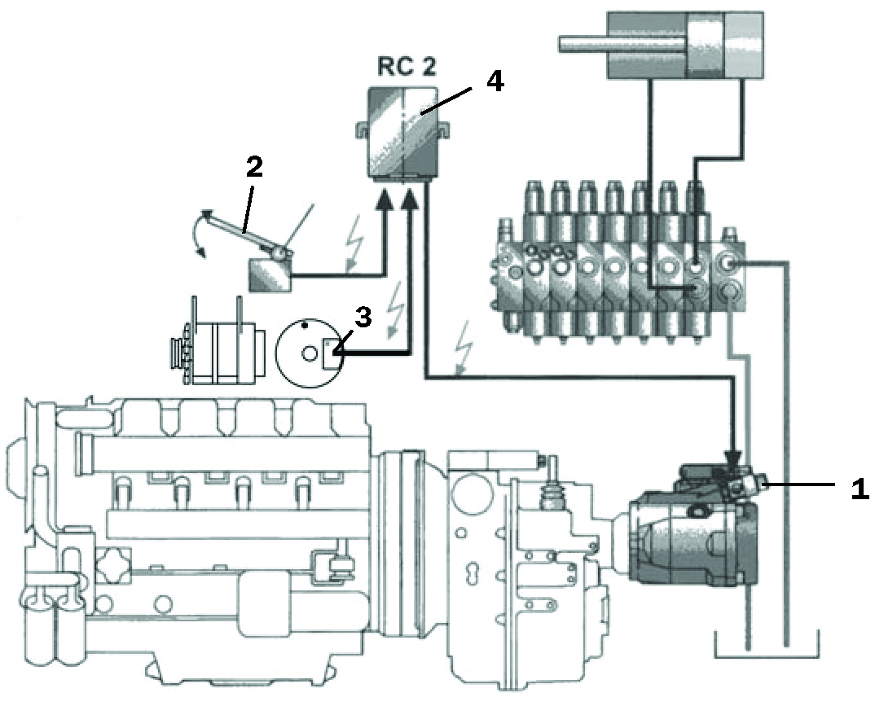
3- PRINCIPE DE FONCTIONNEMENT

Le boîtier électronique reçoit deux informations lui permettant d’autoriser la cylindrée maxi de la pompe ou 60% de ses capacités. Un signal lui parvient du capteur de position de la pédale (information théorique sur le régime moteur), l’autre lui parvient de la borne W de l’alternateur (information réelle sur le régime moteur). Le boîtier électronique compare le régime réel et le régime théorique et en déduit si le moteur est en surcharge ou non.

Par exemple si le moteur perd plus de 50 tours au ralenti le boîtier RC2 interdit à la pompe de dépasser plus de 60% de son débit, par le biais de l’électrovanne proportionnel EK1 en lui réduisant son intensité d’alimentation.

4 - SEUIL DE RÉGULATION SELON LE RÉGIME MOTEUR

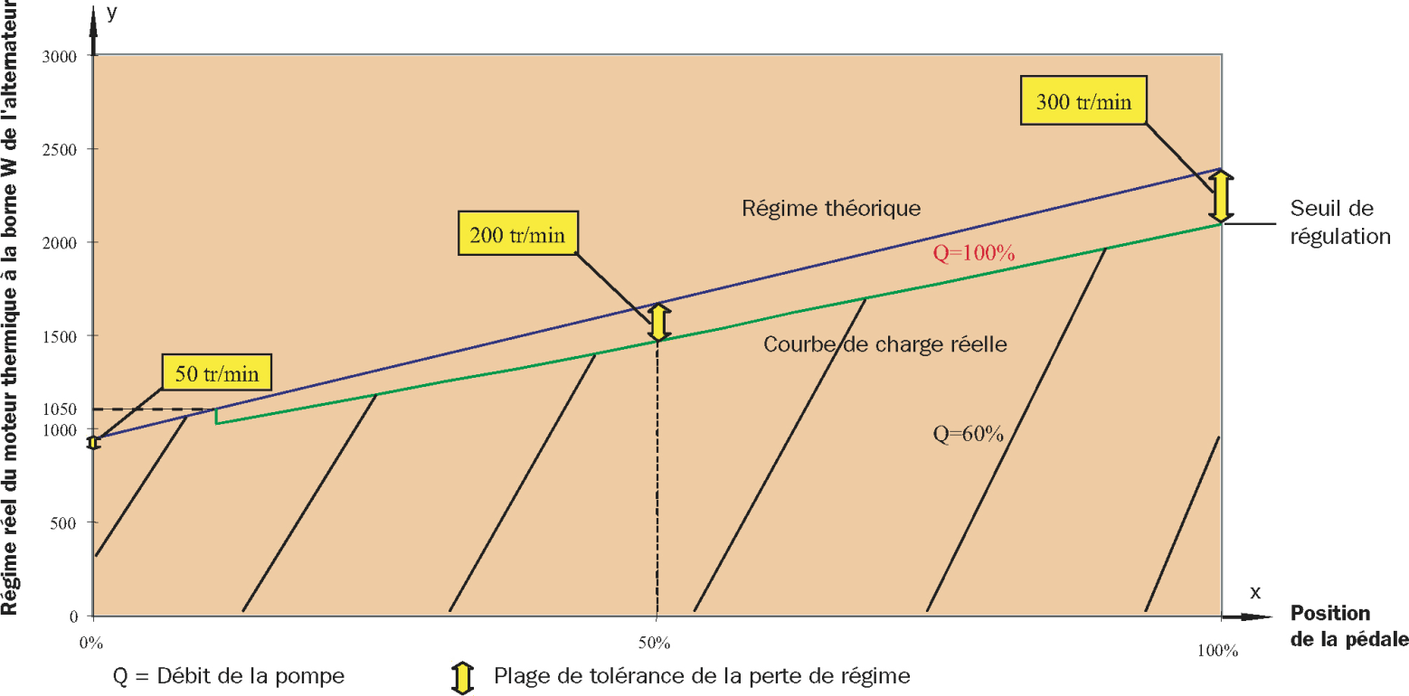
La courbe ci-dessus met en valeur le seuil de régulation selon le régime moteur. Par exemple à 1500 tr/min le système accepte une différence de 200 tr/min entre le régime réel et le régime théorique du moteur, si la différence est supérieure l’électronique donne l’ordre de diminuer la cylindrée de la pompe.
Lorsque le régime réel est inférieur à 1050 tr/min, la cylindrée est systématiquement réduite à la cylindrée mini autorisée 60%.

DIAGNOSTIC ECU RC 2-2
CODE ERREUR | EFFET | CAUSE PROBABLE | REMÈDE
Prop pump | Grâce à la sécurité positive sur l'électrovanne, la pompe conserve 100% de débit. La machine risque de caler, car il n'y a plus de régulation électronique de puissance. | Fil de l'électrovanne proportionnelle pompe hydraulique sectionné ou en court-circuit, électrovanne. | Contrôler fil, connecteur et l'électrovanne.
Poti diesel | Débit maxi de la pompe réduit à 30 % | Potentiomètre de consigne diesel sur pompe d'injection (régime théorique) non ajusté, fil sectionné ou court circuit. | Ajuster potentiomètre de consigne diesel / Contrôler fil et connecteur.
diesel sensor | Dépassement tolérance de charge moteur thermique. Régulation active débit = 60 % | Fil vers alternateur (régime réel) sectionné ou court circuit, alternateur. | Contrôler fil et connecteur.

